業務委託仕様書

１ 業務名
令和６年度 経商産政委第２号 スタートアップと地域の共創コンテスト（行政課題解決型）運営業務（以下「本業務」という。）

２ 本業務の目的
本市は、他の政令指定都市や県内の他市町と比べて、人口減少が厳しく特に将来を担う若者が多く流出する中で、複雑化・多様化する社会課題が山積しており、行政だけでその解決を図ることは困難である。そのため、行政のみならず、新たな価値を生み出すスタートアップの知見や地域社会が有する力を活用し、社会課題解決に取り組むことが重要である。
本業務では、本市の抱える社会課題の解決に向けて、スタートアップと地域の共創による新しい社会システムの構築を目指し、スタートアップ等のイノベーション企業と行政職員等による共創体制を立ち上げ、実証プロジェクトに取り組む。一連の内容を、「（仮称）スタートアップと地域の共創による新社会システム構築コンテスト」（以下、「コンテスト」という。）として実施する。これにより、社会課題解決のモデル構築や、その社会実装を実現し新たな価値創出を図るとともに、社会的インパクトを生み出すスタートアップや社会起業家の集積、ソーシャルイノベーションのエコシステム形成を目指す。

事業目標 | ・実証プロジェクトの半数以上が翌年度以降の事業化につながること。  ・本市が抱える社会課題で、共創により課題解決を図るものを、新たに  20件発掘すること。

３ 業務概要
コンテストは、「行政課題解決型」と「スタートアップ提案型」の２つの部門において実施する。本業務は、そのうち「行政課題解決型」を運営する業務とする。
受託者は、本市が提示する社会課題に対して、その課題解決に資するスタートアップ等の企業によるソリューションやビジネスプランを募集・審査し、選定した実証プロジェクトやその後の事業化が円滑に進むようサポートを行うこと。本業務は、産業政策課職員と運営事務局を組成したうえで、以下の業務を行うこととする。
- 本業務の企画・運営、全体マネジメント
- 課題の選定とブラッシュアップ
- 課題を解決する企業の募集、審査会の実施（コンテスト開催）
- 市職員と企業による実証プロジェクトのマネジメント、ファシリテート
- 事業化に向けた課題整理、検証等のサポート
- 翌年度以降の実証プロジェクトに向けた社会課題の洗い出し
- 実証支援金の交付申請サポート
- 本業務の情報発信、コンテストの広報・ブランディング
- 成果報告

なお、コンテストの開催において、委託者が別に実施する「経商産政委第７号 スタートアップと地域の共創コンテスト（スタートアップ提案型）」（以下、「スタートアップ提案型」という。）とともに、特に審査・イベント・成果報告、その他集客が生じる業務、広報業務について事業連携を行うこと。

【実証プロジェクトの件数】10件程度
【実証支援金】総額 50,000千円 ※支援金は委託費とは別に市が支出する。

４ 事業イメージ及びスケジュール（案）

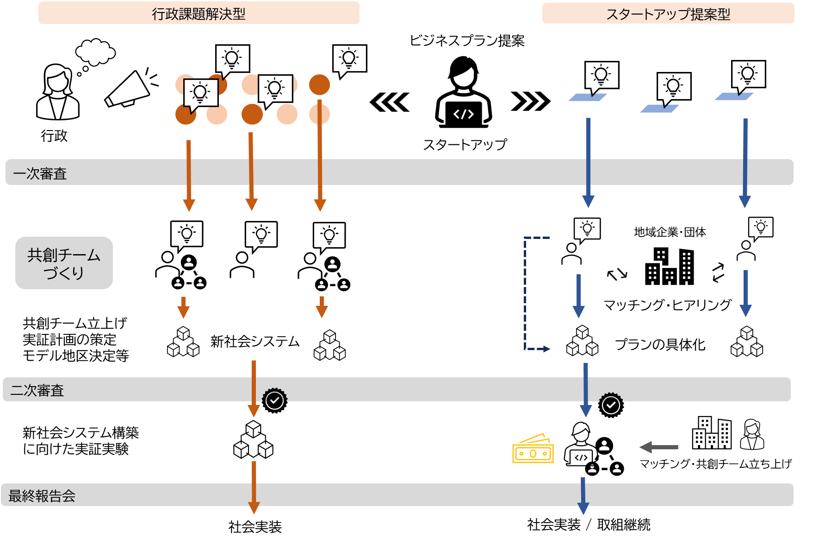
別業務
経商産政委第７号 スタートアップと地域の共創コンテスト（スタートアップ提案型）

本業務

 | コンテスト運営・伴走支援 | その他業務
５月 | 契約
６月 | 企業募集 | 情報発信（Webサイト作成等）
７月～８月 | 一次審査、実証計画の策定 | 課題所管課の次年度事業化に向けた支援
９月 | 二次審査
９月～１月 | 実証実験期間  事業化に向けた課題整理、検証 | 情報発信  新たな地域課題の洗い出し  実証支援金申請サポート
２月 | 実証の振り返り
３月 | 成果報告 | 情報発信（報告コンテンツ作成・Webサイト更新等）  契約の実績報告

５ 業務内容
- 本業務の企画・運営、全体マネジメント
  - 企画・運営、全体マネジメント
    - 短期間での目的達成を実現するため、専ら本業務に関わるスタッフを配置するとともに、本業務のマネジメントを行うことで、円滑な業務遂行を図ること。
- 本業務の目的及び事業目標を達成するため、業務スケジュールごとの進捗目標を設定する等、事業の進捗を図れるようにし、定期的に進捗状況を報告すること。
    - 本業務が効率的に遂行できるよう、委託者と協議・調整の上、業務におけるスケジュールを設定・作成し、業務の開始前に委託者へ提出すること。
    - 本業務の目的達成に向け、委託者と連携のもと、必要に応じて関係機関に対し、情報提供を行い、助言・協力を求めること。
    - その他、本業務の目的達成、及び関連する事業の相乗的な成果の創出に向け、委託者との協議・調整の上、必要とされる業務を実施すること。
② コンテストの運営・開催、全体統括
- 委託者が、別に実施する「スタートアップ提案型」（上記「３ 業務概要」を参照）と連携し、「（仮称）スタートアップと地域の共創による新社会システム構築コンテスト」を開催し、受託者は全体統括を担うこと。
- コンテストの一次審査・二次審査・成果発表会は、原則「スタートアップ提案型」と合同実施することとし、実施にかかる審査員等への謝金及び会場費は、受託者が計上すること。
- コンテスト運営の役割分担は以下のとおりとする。
事項 | 本業務の受託者 | 「スタートアップ提案型」受託者
コンテスト企画 | ◎ | 〇
会場手配 | ◎（経費支払い含む） | -
審査員手配 | ◎（経費支払い含む） | 〇（選定）
周知・集客 | 〇 | 〇
広報 | 〇 | 〇
ビジュアル制作 | ◎ | -
当日運営 | 〇 | 〇
配信 | ◎（経費支払い含む） | -
司会 | ◎ | -
交流会企画運営 | 〇 | ◎

- 課題の選定とブラッシュアップ
  - 課題のヒアリング
委託者が庁内で募集した課題について、課題を提示した部署（以下、「課題所管課」という。）へのヒアリングを行ったうえで、想定されるソリューションや応募企業をリストアップし、委託者に対して課題選定のための助言を行うこと。
  - 企業が提案しやすい課題へのブラッシュアップ
選定した課題（20件程度）について、課題所管課のニーズを明確化するとともに、応募企業にとって提案しやすい課題となるようブラッシュアップを行うこと。
  - 提示可能な実証フィールドの整理
課題所管課やその他関係課等へのヒアリングを行い、課題公開時に提示可能な実証フィールドや活用可能データをリスト化すること。
- 企業の募集、審査会の実施（コンテスト開催）
  - 企業の募集
    - 企業から、課題解決につながるビジネスプランの提案募集を行うため、応募要項及び本事業のランディングページを作成し、６月下旬を目途に課題の公開と提案募集を開始すること。（下記(8) 本業務の情報発信、コンテストの広報・ブランディングを参照）
    - 提案募集対象者は、既に売り上げ計上しているプロダクト・サービスを有するスタートアップまたは新規事業等の新たな価値創出に取り組む企業とする。
    - 課題解決のソリューションを有すると思われる企業に応募促進を行い、特にスタートアップに対しては重点的に実施すること。
- 適切な時期に、企業向け事前説明会を開催し、事業の全体説明と課題説明を行うこと。課題所管課から各課題の趣旨や求める解決策の説明を行う場合、受託者は資料作成補助やプレゼンテーションの指導を行うこと。
- 企業が希望する場合、提案を応募する前に、課題所管課への質問やヒアリングができるように機会を設けること。
    - ＳＮＳ、広告、ＤＭ、リーフレット、その他媒体や各種イベント等を活用した効果的な広報や応募促進企画を実施し、各課題に複数社からの提案応募があるように工夫すること。（応募総数目標：100～150件程度）
- 審査会の実施、実証プロジェクトの選定
    - 提示した課題の解決につながるビジネスプランを選考する審査（一次審査）を実施すること。なお、審査方法、審査員、審査通過数は委託者や課題所管課と協議のうえ決定する。
    - 一次審査を通過したプランについては、課題所管課と提案企業による共創チームを立ち上げ、新社会システム構築に向けた実証プロジェクトの計画策定を行い、受託者はその支援を行うこと。
    - プレゼンテーション審査会（二次審査）を実施し、実証プロジェクトを行う提案企業を10社程度（課題ごとに１社まで）選定すること。審査員は、課題所管課、地域関係者、有識者、市長等とし、委託者と協議のうえ決定すること。なお、選定数は「スタートアップ提案型」との合計で１５件程度を目安とすること。
    - 二次審査は、市内の会場（定員80人程度）にて、オンライン配信を併用し実施すること。
    - 審査において、ビジネスプランや実証プロジェクトの内容を明確にするとともに、審査員が評価できるように工夫すること。
    - 提案内容の先進性・有用性及び類似技術・応募者の実績等を調査のうえ、審査・選定に必要な資料を作成し、事前に課題所管課及び委託者に説明すること。
- 上記にかかる調整業務
応募受付、応募者との面談、審査会の実施、採択連絡、審査員との連絡調整、経費支払い等の、企業募集・選定に必要な一連の業務を行うこと。
- 市職員と企業による実証プロジェクトのマネジメント、ファシリテート
  - プロジェクトマネージャーの設置とマネジメント
・各実証プロジェクトの円滑な進行に向け、プロジェクトマネージャーを設置し、選定された実証プロジェクトの提案企業（以下、実証事業者という）と、課題所管課に対して一貫したマネジメントを行うこと。
  - 実証プロジェクトのスケジュールマネジメント
  - 課題の定義と課題解決要件の定義
  - 行政への事業化・導入を目指したスケジュールマネジメント
  - 実証実験におけるリスクマネジメント
  - 実証実験におけるコンプライアンスマネジメント
  - 打合せや進捗共有の調整、ファシリテート
- 課題所管課において、先進技術に関する専門知識やスタートアップに対する知識を有さないことを前提に、実証事業者のビジネスプランを理解し、円滑な共働実証が行えるよう、必要な情報の提供やファシリテート等により両者の意識合わせ・理解促進を図ること。
- 課題所管課と実証事業者の打合せを実施し、ファシリテートや進捗把握、相談受付を行うとともにその連絡調整を行うこと。（週１回/課題 目安）
- 実証実験にあたり必要な、専門家等によるアドバイスやメンタリングの機会提供、実証フィールド等のあっせん、情報発信や各種調整業務を行うこと。
- 事務局定例会やその他連絡手段を用いて、委託者に対して各実証プロジェクト進捗を共有すること。
- 事業化に向けた課題整理、検証、インパクト測定等のサポート
  - 課題所管課において、翌年度以降の事業化（予算要求等）や新社会システムの構築を実現するため、実証プロジェクトの課題整理や効果検証を行うとともに、事業化等に向けた助言・相談受付、適切な資料の作成・提供を行うこと。
  - 実証事業者のインパクト測定・マネジメント等の支援を行うこと。
  - 上記について、実証プロジェクトと並行して実施すること。
- 新たな行政・地域課題の洗い出し
- 庁内へのヒアリングやワークショップ等の実施及び事例共有等により、新たな行政・地域課題の洗い出しを行い、今後スタートアップ等のイノベーション企業との共創が期待できる課題をリスト化すること。なお、洗い出した課題は、令和７年度以降の本市事業において提示するものである。
- 市内における、スタートアップ等との実証実験や共働による課題解決事例の増加やスタートアップの理解促進に向け、市役所職員を対象とした企画を立案し実施すること。
- 共働実証支援金の交付または申請サポート
- 実証プロジェクトの開始前に実証事業者から実証計画や予算に関する書類を徴収し、内容の精査を行うこと。
- 共働実証支援金の交付のために実証事業者から徴収する書類については、委託者との協議のうえ決定する。実証事業者が提出しやすく、委託者が指定する情報を取得できるよう、様式や取得方法を工夫すること。なお、静岡市電子申請システム「LoGoフォーム」の利用を可能とする。
- 共働実証支援金の申請に向けて、実証事業者に対し以下のサポートを行うこと。
・共働実証支援金の申請手続き案内及び必要な資料の送付
・申請書類と添付資料の内容照合、申請金額の検算、実証計画との整合性確認
・未申請・書類不備のある実証事業者へのサポート
・上記事務に関する、実証事業者からの問い合わせ対応
- 本業務の情報発信、コンテストの広報・ブランディング
  - ウェブサイトの作成と運用
- 本事業全体を紹介するウェブサイトを作成・運用し、本事業について広く周知すること。また、ＳＮＳやメディアプラットフォームの活用により、定期的な情報発信に努めること。
- 本業務において作成するウェブサイトやＳＮＳアカウント等は、委託期間終了後も引き続き委託者により運用されることを前提とし、ウェブサイトのドメイン名やＳＮＳアカウント等の移管、アーカイブ等の円滑な事務引継ぎに必要な措置について、委託者と調整のうえ指示に従い実施すること。
  - 定期的な情報発信
ウェブサイトやＳＮＳ等に、以下の内容を掲載すること。
- 本事業の趣旨
- 募集する課題、募集要項、募集受付
- 選考結果、採択事業者の紹介
- 実証プロジェクトの進捗状況及び実証結果、成果報告
- 本事業に関する各種告知・情報発信
- その他本業務の効果的な実施に必要な事項
  - コンテストのブランディング・広報
- 本市のスタートアップ施策やエコシステムの目指す姿を踏まえて、本コンテストのブランディングを行うこと。
- 広報業務について、委託者が別に実施する業務や、産業政策課にて受入れ予定の地域活性化起業人と連携し実施すること。
- 受託者は、本コンテストの開催により、本市取組みの効果的な広報を行い、新社会システム構築に適したイノベーション・エコシステムの形成につながるよう、各業務と連携し効果的に実施すること。
- 本業務及び本市スタートアップ施策のＰＲのために、都内を中心としたスタートアップ関連イベントや展示会等で事業を周知する場を設けること。

- 成果報告
① 事業総括・成果報告資料の作成
・本業務の全体総括と実証プロジェクトごとの実施内容・成果について、実証事業者や課題所管課とよく調整のうえ資料を作成すること。
・報告資料は、ウェブサイトへの掲載と庁内・関係者への事例共有に利用するため、本事業の周知・広報に効果的に活用できるよう、簡潔に分かりやすくまとめ、見やすいデザインにすること。ただし、その内容及び形式は、委託者と協議・調整の上、決定するものとする。
② 成果報告会の開催
・入賞したスタートアップを中心とした成果発表会を静岡市内または首都圏で開催すること。
・委託者が別に実施する事業または他自治体が実施するスタートアップ関連事業と連携し、イベントを企画・実施すること。
・メディア、投資家、スタートアップ支援者を呼び込み、スタートアップの取組や本市スタートアップ施策の効果的な情報発信機会とすること。

- その他
  - 上記業務を効果的かつ円滑に実施するために必要となる業務を行うこと。
  - 本業務における各種打合せのため、委託者が使用・管理可能な本業務専用のオンラインミーティングツール（Zoom Pro）のアカウントを取得・提供すること。
  - 受託者の提案内容とは別に、本業務及び本市スタートアップ施策のＰＲのために委託者が実施するイベントや展示会ブース出展用の経費として、消耗品費・印刷費を計30万円計上すること。

６ 留意事項
- 本業務の円滑かつ効率的な進捗を図るために、委託者等と密に連携し進めるものとする。なお、本仕様に定めのない事項については、その都度協議の上対応するものとする。業務の遂行において実施内容等について変更があった場合や疑義が生じた場合にあっても同様とする。
- 本業務の実施にあたっては、委託者と協議のもと、本市のスタートアップ関連事業や静岡市コ・クリエーションスペース運営事業等の委託者が別に実施する事業や静岡県事業（ふじのくにSEAs、TECH BEAT等）との連携に努めること。
- 今後、産業政策課において受け入れ予定の地域活性化起業人（三大都市圏に所在する企業等が社員を地方公共団体に派遣し業務に従事する、総務省の企業人材派遣制度）と連携し、効果的に事業を実施すること。また、本市が設置する「市政変革研究会」との連携・活用や委員による助言を想定すること。
- 集客を伴うイベント・セミナー等の実施にあたっては、企画・登壇者の確保、広報・集客、当日の運営、配布資料政策、謝礼金・会場費・機材等の費用負担及び支払い等、必要な一連の業務を実施すること。また、オンライン配信の併用やアーカイブ配信を活用し、参加者数の増加につなげること。なお、コンテストの一次審査・二次審査・成果発表会の実施は「スタートアップ提案型」と合同実施し、審査員等への謝金及び会場費は、本業務で計上すること。
- 受託者は業務の一部を再委託することができるが、その場合は、再委託先ごとの業務の内容、実施の体系図及び工程表、再委託先の概要及びその体制と責任者を明記したものを事前に書面で報告し、委託者の了解を得なければならない。
- 委託者は、業務実施過程において本仕様書記載の内容の変更の必要が生じた場合、
受託者に仕様変更の協議を申し出る場合がある。この場合、受託者は委託料の範囲内において仕様変更に応じること。
- 受託者は、本業務の実施過程で知り得た情報及び秘密について、第三者に漏洩してはならず、契約目的以外の利用や第三者への提供を行ってはならない。
- 本業務により作成した成果品及びその著作権、使用権等の諸権利は、データを含めて委託者に帰属するものとし、委託者の承認を受けずに他に公表、貸与または使用しないこと。
- 業務実施に際し、第三者が権利を有する著作物（以下「既存著作物等」）が含まれる場合には、既存著作物等の使用に必要な費用の負担及び使用許諾契約等に関わる一切の手続きを受託者が行うものとし、当該許諾、使用等にあたり発生する費用は当初の金額に含むものとする。なお、万が一、著作権関係の紛争が生じた場合は、一切受託者の責任において処理するものとする。
- 業務実施に際して重大な瑕疵があった場合は、原因者において、回収、修正、再印刷等必要な措置を講じること。このため、受託者は責任の所在を明らかにするため、データの入手先や校正の記録、担当者等を記録しておくこと。
- 本業務は、内閣府のデジタル田園都市国家構想交付金（地方創生推進タイプ）を利用するものである。本委託業務完了後、本業務にかかる会計帳簿及び証拠書類を、市または会計監査部署等の求めに応じて、いつでも閲覧に供することができるように５年間保存すること。

７ その他
(1)業務の履行
①本業務の実施に当たっては、労働関係諸法その他各種関係法令等を遵守すること。
②受託者は、委託者と適宜、連絡調整を行いながら円滑に業務を実施すること。
③受託者は、疑義や事故等が発生した場合は、速やかに委託者に報告・協議して適切な対応をとること。

(2)業務の報告
受託者は、業務完了後、仕様に基づく業務完了報告書を速やかに委託者に提出すること。ただし、その内容にあっては、委託者と協議・調整の上、決定するものとする。

